**一、销售部人员结构**

**总经理办公会：**

负责制定年度营销目标，审批年度营销计划，利润考核指标，年度营销策略，重大项目目标及特殊项目的报价和执行年度营销计划，年度预算。

**总经理：**

负责根据年度营销指标制定年度营销计划，利润考核指标，年度营销策略。

**副总经理：**

根据年度营销计划和利润考核目标，分解到各营销团队。负责制定营销预算，监督执行完成营销计划和各项营销日常使用管理制度。

**各营销团队总监：**

根据公司分配营销计划制定实施方案，管理落实销售人员完成营销计划，制定实施方案，管理落实销售人员完成营销计划，并协调公司资源，执行考核制度。

**销售人员及销售代表：**

按照“销售人员日常行为管理规定“做好营销工作，制定个人营销计划并完成。

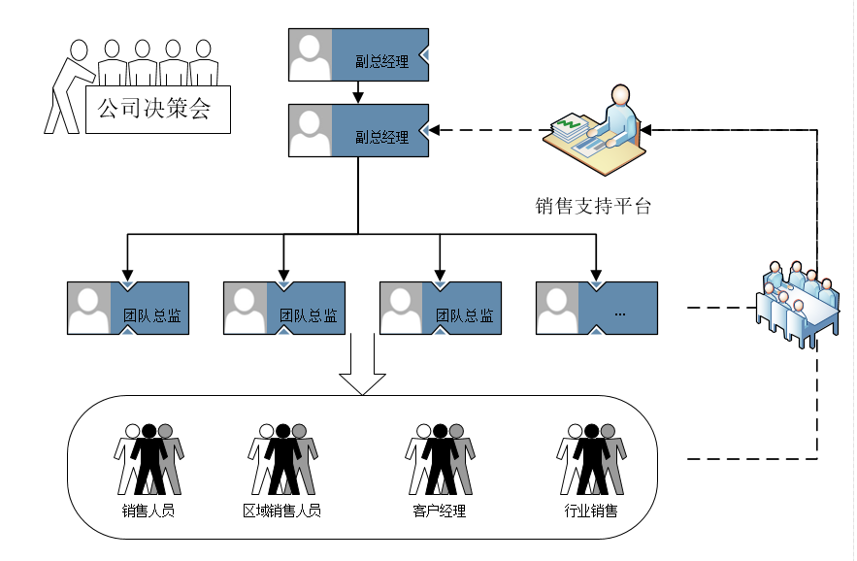

**二、市场营销管理路线图**

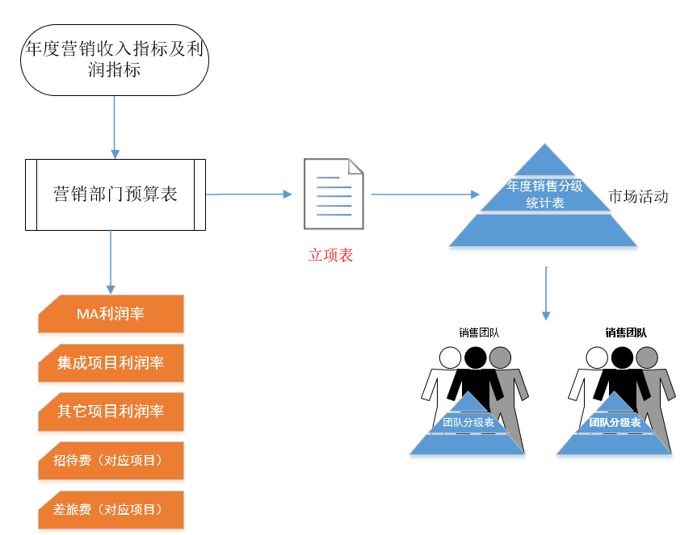

**三、销售人员日常管理**

销售人员日常管理以业绩为导向，以项目为载体，将销售人员行为与费用管理与项目管理结合，最总完成业绩目标。

（一）销售业绩管理

1. 立项表

根据公司年度市场营销计划填写客户立项，定期根据汇报更新项目情况，统计项目费用，制定年度预算

1. 年度销售分级统计表（个人、团队、公司三个层次）

销售人员根据立项表的情况填写《个人年度销售分级统计表》

团队定期汇总，更新《团队年度销售分级统计表》。

销售部定期汇总，更新《团队年度销售分级统计表》，并上报决策层。

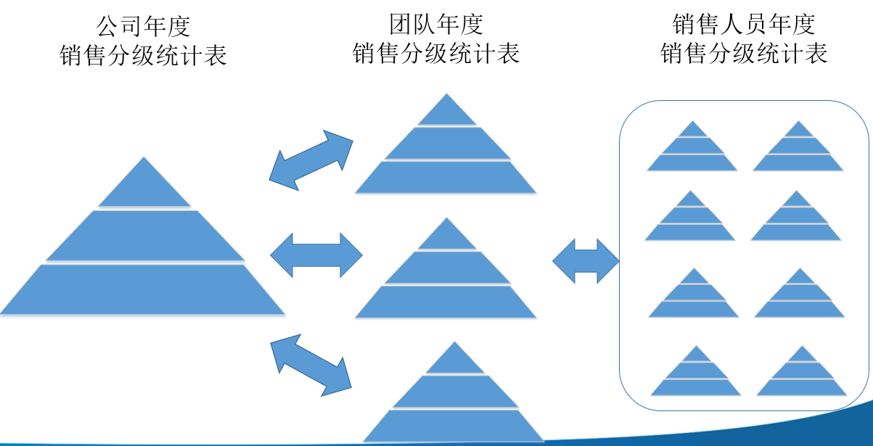

（二）销售人员日常行为管理

1. 客户/行业拓展计划

制定目标客户列表，分配目标客户

获取客户信息，了解客户需求

1. 销售汇报体制、例会

销售人员制定每阶段客户拜访计划，并将每次客户拜访/沟通的内容按公司规定书面口头汇报销售部门。

团队、销售部定期召开例会，汇总项目信息，并分级对销售人员工作进行监督指导，并将结果上报决策层

1. 客户信息收集：

销售人员在项目跟踪及与客户沟通交流过程中须尽快收集客户相关信息并完善到立项表中：

客户采购决策体系（包括组织架构，决策流程，财务流程，采购流程，及流程图）。客户各部门负责人及关键业务人员信息。

客户现有信息系统。

客户3-5年信息化建设规划。

投标标准分析，评标分数预测。

1. 合同执行、验收及收款（流程图）。

销售人员须跟进合同执行，监督相应文档的收集，及时收款。并将相应情况定期汇报。

（三）销售费用管理

1. 销售费用预算表、统计表（个人、团队、公司三个层次）

销售人员根据立项情况制定销售费用预算，并将相应费用归集到相应项目

团队、销售部进行定期汇总更新，并上报决策层。

1. 预算使用

采用预算费用审批制，由团队负责人审批本团队预算内费用，并监督使用。

**四、销售政策**

（一）投标管理



（二）定价管理



（三）销售业绩管理、销售费用及销售提成管理

销售人员“费用”（市场费用，招待费用，销售提成）以利润为核算基础。

销售团队总监具体管理“三项费用”。

达成业绩的销售人员及销售团队可按公司规定比例将结余费用结转为销售提成。

对于超额业绩和新开辟客户、项目可提高“费用”在利润中的比例。

达成业绩的销售人员有竞聘或成立新的销售团队。

对于无法达成业绩的销售人员将：1、严格销售行为指导监督。2、严格的费用控制。3工资按比例发放。4降薪降岗。5解聘。

对于无法达成业绩的销售团队总监将：1、严格费用控制。2、工资按比例发放。3、降薪降岗。4、解聘。

**五、市场发展**

（一）目标市场

银行，政府，医疗，电信，保险，国有大中型企业，地方企业；

（二）市场营销规划

各行业，用户需求分析，客户发展定位

（三）业务内容

1.MA；2.原厂服务；3.软件开发，软件系统服务；4.系统集成；